ΙΝΣΤΙΤΟΥΤΟ   
ΕΘΝΙΚΗΣ ΣΥΝΟΜΟΣΠΟΝΔΙΑΣ   
ΑΤΟΜΩΝ ΜΕ ΑΝΑΠΗΡΙΑ &   
ΧΡΟΝΙΕΣ ΠΑΘΗΣΕΙΣ, ΙΝ-ΕΣΑΜΕΑ

Αυτο-συνηγορία:  
Πώς να μιλάς για τον εαυτό σου και να παίρνεις αποφάσεις



**Κείμενο σε απλή μορφή  
(Easy Read)**

**ΑΥΤΟ-ΣΥΝΗΓΟΡΙΑ: ΠΩΣ ΝΑ ΜΙΛΑΣ ΓΙΑ ΤΟΝ ΕΑΥΤΟ ΣΟΥ ΚΑΙ ΝΑ ΠΑΙΡΝΕΙΣ ΑΠΟΦΑΣΕΙΣ**

Αθήνα, 2022

ΕΚΔΟΣΗ:

**Ινστιτούτο Εθνικής Συνομοσπονδίας Ατόμων   
με Αναπηρία & Χρόνιες Παθήσεις (ΙΝ-ΕΣΑμεΑ)**

Δ/νση: Λεωφ. Ελ. Βενιζέλου 236, Τ.Κ. 16341, Ηλιούπολη

Τηλ.: 210 9946924 • E-mail: [info@in-esamea.gr](mailto:info@in-esamea.gr) • Ιστοσελίδα: [in-esamea.gr](https://www.in-esamea.gr/el)

Επιμέλεια έκδοσης Easy Read: **Λίλα Συλβίτη**

Η παρούσα έκδοση Easy Read βασίζεται στο περιεχόμενο του πρωτότυπου εγχειριδίου με τίτλο «Άτομα με Νοητικές/ Αναπτυξιακές Αναπηρίες και Αυτο-συνηγορία» (Έκδοση: ΙΝ-ΕΣΑμεΑ 2022, Συγγραφέας: Αντωνία Παυλή, Επιστημονική επιμέλεια: Ιωάννης Βαρδακαστάνης).

ΕΠΙΜΕΛΕΙΑ ΕΝΤΥΠΟΥ & ΠΑΡΑΓΩΓΗ ΠΡΟΣΒΑΣΙΜΩΝ ΕΚΔΟΣΕΩΝ:

**Europraxis μ.ΙΚΕ**

Δ/νση: Βέργας 4, Τ.Κ. 17673 Καλλιθέα

Τηλ.: 210 9521313 • Fax: 210 9521318

E-mail: [info@euro-praxis.com](mailto:info@euro-praxis.com) • Ιστοσελίδα: [euro-praxis.com](http://www.euro-praxis.com)

Η ελεύθερη πρόσβαση στο πλήρες κείμενο για μελέτη και ανάγνωση δεν σημαίνει καθ’ οιονδήποτε τρόπο παραχώρηση δικαιωμάτων διανοητικής ιδιοκτησίας του ΙΝ-ΕΣΑμεΑ, ούτε επιτρέπει την αναπαραγωγή, αναδημοσίευση, αντιγραφή, αποθήκευση, πώληση, εμπορική χρήση, μετάδοση, διανομή, έκδοση, εκτέλεση, «μεταφόρτωση» (downloading), «ανάρτηση» (uploading), μετάφραση, τροποποίηση με οποιονδήποτε τρόπο, τμηματικά ή περιληπτικά του έργου, χωρίς τη ρητή προηγούμενη έγγραφη συναίνεση του ΙΝ-ΕΣΑμεΑ. Το ΙΝ-ΕΣΑμεΑ διατηρεί το σύνολο των ηθικών και περιουσιακών του δικαιωμάτων.

Η παρούσα έκδοση συγχρηματοδοτήθηκε από την Ελλάδα, από την Ευρωπαϊκή Ένωση (Ευρωπαϊκό Κοινωνικό Ταμείο), στο πλαίσιο της Πράξης «Προγράμματα Διά Βίου Εκπαίδευσης για την αναπηρία και υποστηρικτικές δράσεις», όπου δικαιούχος είναι το Ινστιτούτο Εθνικής Συνομοσπονδίας Ατόμων με Αναπηρία & Χρόνιες Παθήσεις (ΙΝ-ΕΣΑμεΑ) με κωδικό ΟΠΣ (MIS) 5133270.

Εντάσσεται στους Άξονες Προτεραιότητας: «7. Ανάπτυξη της διά βίου μάθησης και βελτίωση της συνάφειας της εκπαίδευσης και κατάρτισης με την αγορά εργασίας», «8. Βελτίωση της ποιότητας και της αποτελεσματικότητας του εκπαιδευτικού συστήματος και της διά βίου μάθησης – Σύνδεση με την αγορά εργασίας στην Περιφέρεια Στερεάς Ελλάδας» και «9. Βελτίωση της ποιότητας και της αποτελεσματικότητας του εκπαιδευτικού συστήματος και της διά βίου μάθησης – Σύνδεση με την αγορά εργασίας στην Περιφέρεια Νοτίου Αιγαίου», στον Θεματικό Στόχο: «10. Επένδυση στην εκπαίδευση και κατάρτιση για την απόκτηση δεξιοτήτων και στη διά βίου μάθηση», στην Επενδυτική Προτεραιότητα: «10iii. Βελτίωση της ισότιμης πρόσβασης στη διά βίου μάθηση για όλες τις ηλικιακές ομάδες στο πλαίσιο τυπικών, άτυπων και μη τυπικών δομών, αναβάθμιση των γνώσεων, δεξιοτήτων και ικανοτήτων του εργατικού δυναμικού και προώθηση ευέλικτων δυνατοτήτων μάθησης, μεταξύ άλλων μέσω του επαγγελματικού προσανατολισμού και της πιστοποίησης των αποκτώμενων προσόντων» και στον Ειδικό Στόχο: «1.1.1. Αύξηση της ποιότητας και της ελκυστικότητας της διά βίου μάθησης και της συμμετοχής σε αυτήν του πληθυσμού (16-66+ ετών), με πιστοποίηση προσόντων και διασύνδεση τυπικής, μη τυπικής και άτυπης μάθησης Αύξηση της συμμετοχής στη διά βίου μάθηση του πληθυσμού (16-66+ ετών), με πιστοποίηση προσόντων και διασύνδεση τυπικής, μη τυπικής και άτυπης μάθησης Αύξηση της συμμετοχής στη διά βίου μάθηση του πληθυσμού (16-66+ ετών), με πιστοποίηση προσόντων και διασύνδεση τυπικής, μη τυπικής και άτυπης μάθησης», του Επιχειρησιακού Προγράμματος «Ανάπτυξη Ανθρώπινου Δυναμικού, Εκπαίδευση και Διά Βίου Μάθηση 2014-2020».

# Ποιοι είμαστε

Είμαστε το «Ινστιτούτο Εθνικής Συνομοσπονδίας Ατόμων με Αναπηρία & Χρόνιες Παθήσεις». Αλλιώς, λεγόμαστε και «ΙΝ-ΕΣΑμεΑ».

Στόχος μας είναι:

* Να κάνουμε έρευνα και να μελετάμε την κατάσταση και τα προβλήματα των ατόμων με αναπηρία στην Ελλάδα.
* Να εκπαιδεύουμε τα άτομα με αναπηρία και τις οικογένειές τους ώστε να βελτιώνουν τις ικανότητές τους και να γνωρίζουν τα δικαιώματά τους.
* Να μιλάμε για τα δικαιώματα των ατόμων με αναπηρία ώστε όλοι οι άνθρωποι να τα γνωρίζουν και να τα σέβονται.

# Ποιος είναι ο σκοπός αυτού του κειμένου

Το κείμενο αυτό έχει σκοπό να βοηθήσει τα άτομα με **νοητική ή αναπτυξιακή αναπηρία** να μπορούν να μιλούν για τον εαυτό τους και να παίρνουν αποφάσεις για τη ζωή τους.

Τα άτομα με αναπηρία έχουν δικαίωμα να παίρνουν μέρος σε όλες τις αποφάσεις για τη ζωή τους.

Κανείς δεν πρέπει να αποφασίζει για εμάς, χωρίς εμάς!



Στο πρώτο μέρος του κειμένου θα μάθουμε πώς έχει αλλάξει μέσα στα χρόνια ο τρόπος που βλέπουν οι άνθρωποι την αναπηρία.

Στο δεύτερο μέρος του κειμένου θα μάθουμε ποια είναι τα δικαιώματα των ατόμων με αναπηρία.

Στο τρίτο μέρος του κειμένου, θα μάθουμε πώς τα άτομα με **νοητική ή αναπτυξιακή αναπηρία** μπορούν να μιλούν για τον εαυτό τους και να αποφασίζουν τα ίδια για τη ζωή τους.

Οι δύσκολες λέξεις στο κείμενο εμφανίζονται με πιο **έντονη γραφή**. Μπορείς να βρεις την εξήγηση των δύσκολων λέξεων στη σελίδα 28.

# Μέρος 1

## Πώς έχει αλλάξει μέσα στα χρόνια ο τρόπος που βλέπουν οι άνθρωποι την αναπηρία

Μέσα στα χρόνια, ο τρόπος που βλέπουν οι άνθρωποι την αναπηρία έχει αλλάξει.

### Βλέποντας την αναπηρία ως αρρώστια

Παλιότερα υπήρχε ο «ιατρικός τρόπος».

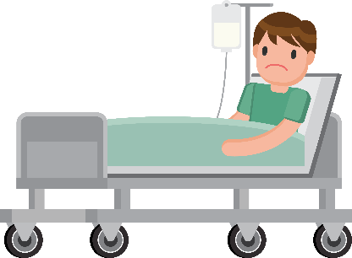

Σύμφωνα με τον ιατρικό τρόπο, οι άνθρωποι έβλεπαν την αναπηρία ως αρρώστια του σώματος.

Έτσι πίστευαν ότι τα άτομα με αναπηρίαείναι άρρωστα ή παράξενα. Πίστευαν επίσης ότι τα άτομα με αναπηρίαδεν μπορούν να αποφασίζουν για τη ζωή τους.

Αυτό ήταν παράλογο και άδικο. Κάθε άνθρωπος μπορεί και πρέπει να αποφασίζει για τη ζωή του, είτε έχει αναπηρία είτε όχι.

Εξαιτίας αυτής της άδικης αντίληψης, τα άτομα με αναπηρία δεν είχαν τα ίδια δικαιώματα όπως οι άλλοι άνθρωποι.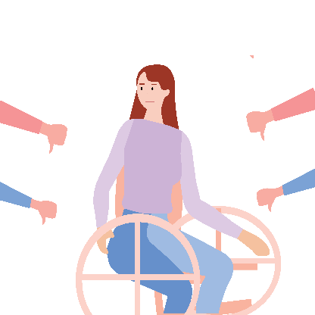

Για παράδειγμα, τα άτομα με αναπηρία δεν είχαν το δικαίωμα να επιλέγουν πώς θέλουν να ζουν, να δουλεύουν ή να ψηφίζουν στις **εκλογές**.

### Βλέποντας την αναπηρία ως πρόβλημα της κοινωνίας

Στις αρχές του 1970, τα άτομα με αναπηρία άρχισαν να φτιάχνουν τις δικές τους **οργανώσεις** και να αγωνίζονται για τα δικαιώματά τους. Ήθελαν να σταματήσει η αναπηρία να θεωρείται αρρώστια.

Πίστευαν ότι η αναπηρία έπρεπε να μελετηθεί με έναν «κοινωνικό τρόπο».

Σύμφωνα με τον κοινωνικό τρόπο, η αναπηρία δεν είναι πρόβλημα στο σώμα ενός ανθρώπου, αλλά πρόβλημα της κοινωνίας που δημιουργεί εμπόδια στα άτομα με αναπηρία.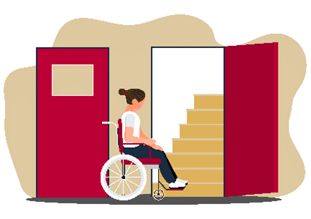

Για παράδειγμα,   
όταν οι δρόμοι και τα κτίρια   
δεν είναι **προσβάσιμα**   
ώστε τα άτομα με αναπηρία να μπορούν να κινούνται ελεύθερα.   
Ή όταν οι νόμοι μιας χώρας δεν επιτρέπουν στα άτομα με αναπηρία να αποφασίζουν για τη ζωή τους.

Από το 1980, **οργανώσεις** ατόμων   
με διαφορετικές αναπηρίες   
άρχισαν να ενώνουν τις δυνάμεις τους και να αγωνίζονται μαζί   
για τα δικαιώματά τους.   
Ακόμα και αν είχαν διαφορετικές αναπηρίες, ήξεραν ότι μαζί θα ήταν πιο δυνατοί και θα κατάφερναν περισσότερα.

Έτσι το 1989 δημιουργήθηκε στην Ελλάδα η «Εθνική Συνομοσπονδία   
Ατόμων με Αναπηρία».   
Αλλιώς τη λέμε και «ΕΣΑμεΑ».

Η ΕΣΑμεΑ. είναι μία οργάνωση   
που φτιάχτηκε από άτομα   
με διαφορετικές αναπηρίες.   
Στόχος της ΕΣΑμεΑ είναι   
να προστατεύει τα δικαιώματα   
όλων των ατόμων με αναπηρία   
στην Ελλάδα.

### Βλέποντας τα άτομα με αναπηρία ως άτομα με δικαιώματα

Χάρη στον αγώνα των οργανώσεων   
των ατόμων με αναπηρία,   
μετά το 2000 οι άνθρωποι άρχισαν   
να μελετούν την αναπηρία   
με «δικαιωματικό τρόπο».

Αυτό σημαίνει ότι άρχισαν να αναγνωρίζουν τα άτομα με αναπηρία ως ανθρώπους με δικαιώματα και ελευθερίες, όπως όλοι.

Σε αυτό βοήθησε η «Σύμβαση  
για τα δικαιώματα των ατόμων με αναπηρία».

Η Σύμβαση είναι μία συμφωνία μεταξύ χωρών που λέει: 

* Τι δικαιώματα έχουν τα άτομα με αναπηρία.
* Πώς πρέπει οι χώρες να προστατεύουν αυτά τα δικαιώματα.

Πολλές χώρες στον κόσμο  
έχουν υπογράψει αυτή τη Σύμβαση.

Μεταξύ των χωρών   
που έχουν υπογράψει τη Σύμβαση   
είναι και η Ελλάδα.

Η Σύμβαση είναι σε ισχύ   
στη χώρα μας από το 2012.   
Αυτό σημαίνει ότι η Ελλάδα   
πρέπει να σέβεται όλα τα δικαιώματα   
που αναφέρει η Σύμβαση.

# Μέρος 2

## Ποια είναι τα δικαιώματα των ατόμων με αναπηρία

Μεταξύ άλλων, η Σύμβαση για τα δικαιώματα των ατόμων με αναπηρία λέει ότι:

* Τα άτομα με αναπηρία έχουν   
  ίσα δικαιώματα και ελευθερίες με όλους.
* Τα παιδιά με αναπηρία έχουν   
  ακριβώς τα ίδια δικαιώματα   
  με τα παιδιά χωρίς αναπηρία.   
  Πρέπει να παίρνουν μέρος   
  στις αποφάσεις για τη ζωή τους.   
  Τα παιδιά με αναπηρία έχουν δικαίωμα να πηγαίνουν στα ίδια σχολεία με τα παιδιά χωρίς αναπηρία. Οι χώρες πρέπει να τους δίνουν τη βοήθεια που χρειάζονται   
  για να τα καταφέρουν.
* Οι γυναίκες και τα κορίτσια με αναπηρία πρέπει να έχουν ίσες ευκαιρίες στη ζωή.   
  Κανείς δεν πρέπει να τους συμπεριφέρεται σκληρά ή άδικα   
  επειδή είναι γυναίκες   
  ή επειδή έχουν αναπηρία.
* Κανένας δεν πρέπει να φέρεται άσχημα στα άτομα με αναπηρία   
  ή να κάνει πράγματα   
  χωρίς τη θέλησή τους.
* Τα άτομα με αναπηρία   
  πρέπει να αποφασίζουν   
  τα ίδια για τη ζωή τους.   
  Οι χώρες πρέπει να δίνουν   
  στα άτομα με αναπηρία   
  τη βοήθεια που χρειάζονται   
  για να ζουν όπως τα ίδια θέλουν.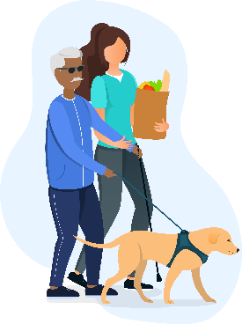
* Τα άτομα με αναπηρία πρέπει   
  να παίρνουν μέρος   
  σε όλα τα πράγματα στη ζωή   
  μαζί με τους υπόλοιπους ανθρώπους.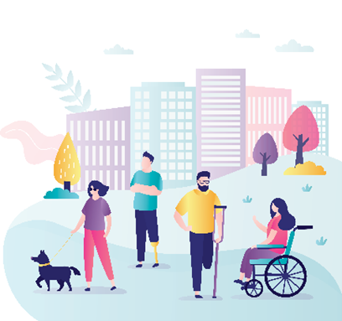
* Τα άτομα με αναπηρία έχουν δικαίωμα να αποφασίζουν σε ποια χώρα θα ζουν και να ταξιδεύουν σε όποια χώρα θέλουν, όπως και τα άτομα χωρίς αναπηρία.
* Τα άτομα με αναπηρία έχουν δικαίωμα να λένε την άποψή τους ελεύθερα και να παίρνουν πληροφορίες στη μορφή που τις χρειάζονται. Για παράδειγμα,   
  τα άτομα με **νοητική ή αναπτυξιακή αναπηρία** πρέπει να έχουν κείμενα   
  και πληροφορίες σε απλή μορφή   
  ώστε να μπορούν να τα καταλαβαίνουν.
* Τα άτομα με αναπηρία έχουν δικαίωμα να κάνουν σχέσεις, να παντρεύονται ή να κάνουν παιδιά αν θέλουν, όπως οι υπόλοιποι άνθρωποι. Οι χώρες πρέπει να δίνουν στα άτομα με αναπηρία   
  τη βοήθεια που χρειάζονται   
  για να φροντίσουν τα παιδιά τους.
* Τα άτομα με αναπηρία έχουν δικαίωμα να παίρνουν σωστή φροντίδα από γιατρούς και νοσοκομεία όταν τη χρειάζονται.
* Τα άτομα με αναπηρία έχουν δικαίωμα να δουλεύουν και να πληρώνονται δίκαια για τη δουλειά τους. Οι χώροι εργασίας πρέπει   
  να προσαρμόζονται στις ανάγκες   
  των ατόμων με αναπηρία   
  ώστε να μπορούν να δουλεύουν εκεί,  
  όπως οι υπόλοιποι άνθρωποι.
* Τα άτομα με αναπηρία έχουν δικαίωμα να  
  παίρνουν μέρος στις **εκλογές**.   
  Οι πληροφορίες και οι διαδικασίες στις εκλογές πρέπει να είναι **προσβάσιμες**   
  για τα άτομα με αναπηρία.   
  Για παράδειγμα, οι οδηγίες   
  για το πώς πρέπει κανείς να ψηφίζει   
  πρέπει να υπάρχουν   
  και σε μορφή απλού κειμένου,   
  ώστε να τις καταλαβαίνουν   
  τα άτομα με νοητική   
  ή αναπτυξιακή αναπηρία.   
  Επίσης οι εκλογές πρέπει να γίνονται   
  σε χώρους χωρίς σκαλιά,   
  για να μπορούν να μπουν να ψηφίσουν τα άτομα με αναπηρικά αμαξίδια.
* Όλα τα βιβλία, μουσεία, θέατρα, οι ταινίες, τα προγράμματα στην τηλεόραση και οι αθλητικές δραστηριότητες, όπως το μπάσκετ ή το ποδόσφαιρο, πρέπει να είναι **προσβάσιμα** στα άτομα με αναπηρία.   
  Έτσι θα μπορούν να πάρουν μέρος   
  σε αυτές τις δραστηριότητες,   
  όπως οι υπόλοιποι άνθρωποι. 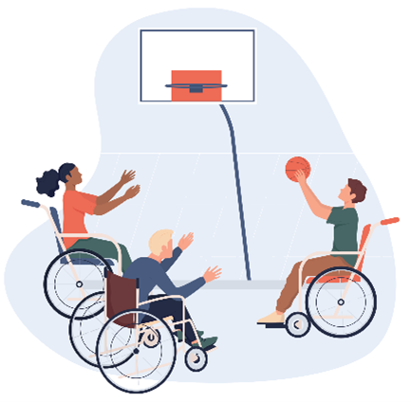
* Οι χώρες πρέπει να προσπαθήσουν   
  να αλλάξουν την άδικη εικόνα   
  που έχουν ακόμα κάποιοι άνθρωποι   
  για τα άτομα με αναπηρία.   
  Πρέπει να μιλάνε για τα δικαιώματα   
  των ατόμων με αναπηρία   
  και να ζητούν από όλους να τα σέβονται.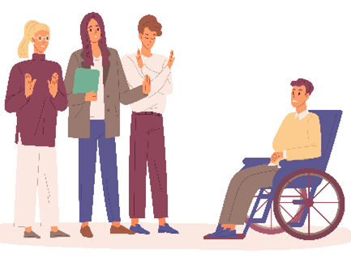
* Οι χώρες πρέπει να φροντίσουν   
  ώστε όλα τα πράγματα να είναι **προσβάσιμα** στα άτομα με αναπηρία.   
  Για παράδειγμα, οι δρόμοι, τα κτίρια,   
  τα μετρό, τα λεωφορεία, τα σχολεία   
  και τα νοσοκομεία.   
  Πρέπει όμως και οι πληροφορίες   
  να είναι διαθέσιμες σε μορφές   
  κατάλληλες για τα άτομα με αναπηρία.   
  Για παράδειγμα, σε μορφή εύκολου κειμένου ώστε να τις καταλαβαίνουν   
  τα άτομα με **νοητική ή αναπτυξιακή αναπηρία**. 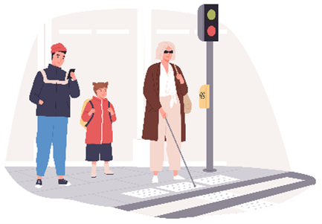
* Οι χώρες πρέπει να προστατεύουν ακόμα πιο πολύ τα άτομα με αναπηρία όταν υπάρχει κίνδυνος για τη ζωή τους.   
  Για παράδειγμα, σε περίπτωση σεισμού, φωτιάς ή πολέμου. 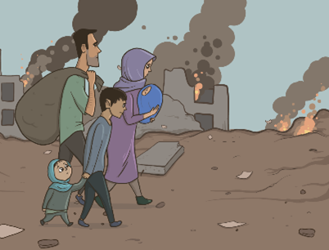

Σε αυτές τις περιπτώσεις,   
τα άτομα με αναπηρία είναι πιο ευάλωτα σε σχέση με τους υπόλοιπους ανθρώπους.   
Γι’ αυτό χρειάζονται μεγαλύτερη προσοχή.

* Ο χώρες πρέπει να φροντίζουν   
  ώστε τα άτομα με αναπηρία   
  να έχουν μια καλή ζωή.   
  Για παράδειγμα, οι χώρες πρέπει να δίνουν στα άτομα με αναπηρία κάποια χρήματα για να καλύπτουν τις ανάγκες τους.   
  Ή να τους προσφέρουν σπίτια   
  όπου μπορούν να μένουν   
  πληρώνοντας πιο χαμηλό ενοίκιο.

# Μέρος 3

## Το δικαίωμα να μιλάς για τον εαυτό σου και να αποφασίζεις για τη ζωή σου

Το δικαίωμα να μιλάς εσύ ο ίδιος για τον εαυτό σου και να παίρνεις αποφάσεις για τη ζωή σου λέγεται «αυτο-συνηγορία».



Για παράδειγμα,   
αυτο-συνηγορία είναι να μιλάς   
για το τι θέλεις και τι δεν θέλεις στη ζωή σου,   
να αποφασίζεις πώς θέλεις να ζεις   
και τι βοήθεια χρειάζεσαι.

Το δικαίωμα να μιλάς εσύ ο ίδιος   
για τον εαυτό σου είναι πολύ σημαντικό   
γιατί κανείς δεν ξέρει καλύτερα από σένα   
τι θέλεις για τη ζωή σου.   
Έτσι, κανείς δεν πρέπει να αποφασίζει   
για σένα χωρίς εσένα.

### Πότε πρέπει να μιλάς ο ίδιος για τον εαυτό σου

Πρέπει να μιλάς ο ίδιος για τον εαυτό σου σε κάθε περίπτωση που θέλεις   
να ακουστεί η φωνή σου.

Για παράδειγμα, πρέπει να μιλάς:

* Όταν δεν είσαι χαρούμενος με κάτι που συμβαίνει στη ζωή σου.  
  Για παράδειγμα, μπορείς να πεις:   
  «Είμαι στεναχωρημένος» ή   
  «Νιώθω μοναξιά».
* Όταν χρειάζεσαι βοήθεια από κάποιον για κάτι που σε απασχολεί.   
  Για παράδειγμα, μπορείς να πεις:   
  «Χρειάζομαι τη βοήθειά σου σε κάτι».
* Όταν δεν καταλαβαίνεις κάτι και θέλεις να σ’ το εξηγήσουν καλύτερα.   
  Για παράδειγμα, μπορείς να πεις:   
  «Δεν καταλαβαίνω τι εννοείς   
  με αυτό που λες».
* Όταν δεν σου αρέσει ο τρόπος   
  που κάποιος συμπεριφέρεται.   
  Για παράδειγμα, μπορείς να πεις:   
  «Αυτό που κάνεις με ενοχλεί» ή   
  «Δεν μου αρέσει όταν το κάνεις αυτό».
* Όταν θέλεις να δοκιμάσεις   
  να κάνεις κάτι καινούριο.   
  Για παράδειγμα, μπορείς να πεις:   
  «Θέλω να μάθω να ζωγραφίζω» ή   
  «Θέλω να πάρω μέρος   
  σε μια ομάδα μπάσκετ». 
* Όταν θέλεις να πας κάπου.   
  Για παράδειγμα, μπορείς να πεις:   
  «Θέλω να κάνω ένα ταξίδι».
* Όταν δεν θέλεις να κάνεις   
  κάτι που σου ζητούν.   
  Για παράδειγμα, μπορείς να πεις:   
  «Δεν συμφωνώ   
  με αυτό που μου ζητάς να κάνω». 

Όταν μιλάς για τον εαυτό σου και εξηγείς τι θέλεις και τι δεν θέλεις, πρέπει να είσαι ξεκάθαρος.

Σε αυτό θα σε βοηθήσει να γράψεις τις σκέψεις σου και αυτά που θέλεις να πεις.

Μπορείς ακόμα να ζητήσεις από κάποιον συγγενή ή φίλο σου να σε βοηθήσει να βάλεις σε τάξη τις σκέψεις σου.

Όταν είσαι έτοιμος, μπορείς να εξηγήσεις αυτά που σε απασχολούν   
στο άτομο που θέλεις.

Αυτό μπορεί να γίνει σε μια συνάντηση με αυτό το άτομο,   
ή μιλώντας του από το τηλέφωνο,   
ή στέλνοντάς του ένα μήνυμα.

### Πώς μπορείς να μιλάς ο ίδιος για τον εαυτό σου

**Γνωρίζοντας καλά τον εαυτό σου**

Για να μπορείς να μιλάς ο ίδιος για τον εαυτό σου, πρέπει να ξέρεις καλά τον εαυτό σου,   
τις ανάγκες σου και τα δικαιώματά σου.   
Πρέπει επίσης να έχεις καλές ιδέες   
και να είσαι έτοιμος να αγωνιστείς   
για αυτά που θέλεις να πετύχεις.

Αυτές είναι μερικές ερωτήσεις που θα σε βοηθήσουν να γνωρίσεις καλύτερα τον εαυτό σου:

1. Ποια πιστεύεις ότι είναι τα δυνατά στοιχεία στον χαρακτήρα σου;

|  |
| --- |

1. Υπάρχει κάτι που σε δυσκολεύει να κάνεις σε σχέση με άλλα άτομα της ηλικίας σου;

|  |
| --- |

1. Υπάρχει κάτι που σου αρέσει πολύ να κάνεις;

|  |
| --- |

1. Υπάρχει κάτι που δεν σου αρέσει να κάνεις;

|  |
| --- |

1. Έχεις πετύχει κάτι για το οποίο είσαι χαρούμενος;

|  |
| --- |

1. Σε τι θα ήθελες να γίνεις καλύτερος;

|  |
| --- |

1. Μιλάς στην οικογένειά σου ή σε φίλους σου για πράγματα που σε απασχολούν;

|  |
| --- |

1. Νιώθεις ότι μπορείς να ζητήσεις βοήθεια από την οικογένειά σου ή τους φίλους σου αν κάτι σε δυσκολεύει;

|  |
| --- |

**Φτιάχνοντας ομάδες**

Είναι επίσης σημαντικό να πάρεις μέρος σε μια ομάδα με άλλα άτομα   
με **νοητική ή αναπτυξιακή αναπηρία** που έχουν όμοια χαρακτηριστικά, εμπειρίες και ενδιαφέροντα μ’ εσένα.

Έτσι θα μπορείτε:

* Να μιλάτε για πράγματα   
  που σας απασχολούν.
* Να μοιράζεστε τις εμπειρίες σας.
* Να βοηθάτε ο ένας τον άλλον.
* Να μαθαίνετε ο ένας   
  από τις εμπειρίες του άλλου.
* Να μιλάτε για τα δικαιώματά σας   
  και πώς μπορείτε να έχετε   
  ίσες ευκαιρίες στη ζωή   
  όπως οι άλλοι άνθρωποι.

Αν δεν υπάρχει μία τέτοια ομάδα εκεί που ζεις, μπορείς να ξεκινήσεις εσύ μια ομάδα   
με άλλα άτομα με **νοητική   
ή αναπτυξιακή αναπηρία**.

Για να λειτουργήσει καλά η ομάδα,   
όλα τα μέλη της ομάδας πρέπει:

* Να είναι άτομα με **νοητική   
  ή αναπτυξιακή αναπηρία**.
* Να είναι ίσα και να μπορούν   
  να μιλούν ελεύθερα   
  για αυτά που θέλουν. 
* Να συμφωνήσουν   
  πότε και πού θα γίνονται   
  οι συναντήσεις της ομάδας.
* Τα μέλη της ομάδας δεν χρειάζεται   
  να έχουν ακριβώς τις ίδιες εμπειρίες   
  ή να συμφωνούν σε όλα.

Χρειάζεται όμως να ακούν και να σέβονται   
ο ένας τις απόψεις του άλλου.

Το να μιλάτε για τις εμπειρίες και τα εμπόδια που συναντάτε στη ζωή σας, θα σας βοηθήσει να αποφασίσετε τους στόχους σας.   
Δηλαδή τι θέλετε να πετύχετε   
με τη δράση σας. 

Για παράδειγμα, μπορεί να θέλετε   
να φτιάξετε μια σελίδα στο Facebook   
όπου θα μιλάτε για τις εμπειρίες   
και τα δικαιώματά σας.   
Ή να στείλετε ένα γράμμα στους ανθρώπους που παίρνουν αποφάσεις για τη χώρα,   
και να τους πείτε τι θέλετε να αλλάξει. 

Στην αρχή οι στόχοι που βάζετε   
πρέπει να είναι πιο απλοί.   
Σιγά σιγά, όσο μεγαλώνει και δυναμώνει η ομάδα, μπορείτε να βάζετε μεγαλύτερους στόχους που θέλετε να καταφέρετε μαζί.

Μπορείτε να έχετε στην ομάδα σας   
και ένα άτομο χωρίς αναπηρία,   
αν χρειάζεστε βοήθεια σε πρακτικά θέματα.

Για παράδειγμα,   
το άτομο αυτό μπορεί: 

* Να οργανώνει το πότε και το πού   
  θα γίνονται οι συναντήσεις της ομάδας σύμφωνα με τις ανάγκες των μελών.
* Να ετοιμάζει τη λίστα με τα θέματα   
  που θα συζητηθούν σε κάθε συνάντηση.
* Να βοηθάει τα μέλη της ομάδας   
  να πηγαίνουν στις συναντήσεις.
* Να βοηθάει τα μέλη της ομάδας να μιλούν για αυτά που θέλουν χωρίς όμως να προσπαθεί να αλλάξει την άποψή τους.

Το άτομο αυτό πρέπει:

* Να σέβεται τα μέλη της ομάδας.
* Να μιλάει στα μέλη της ομάδας ως ίσο προς ίσο και όχι σαν να είναι εκείνος το αφεντικό.
* Να καταλαβαίνει τις δυσκολίες που έχουν τα άτομα με αναπηρία στη ζωή τους.
* Να ξέρει τα δικαιώματα που έχουν   
  τα άτομα με αναπηρία.

**Παίρνοντας μέρος σε οργανώσεις ατόμων με αναπηρία**

Είναι επίσης σημαντικό να παίρνεις μέρος σε **οργανώσεις** ατόμων με αναπηρία.   
Μια τέτοια οργάνωση είναι   
η «Εθνική Συνομοσπονδία   
Ατόμων με Αναπηρία».   
Αλλιώς τη λέμε και «ΕΣΑμεΑ».

Η ΕΣΑμεΑ είναι μία **οργάνωση**   
που φτιάχτηκε από άτομα   
με διαφορετικές αναπηρίες.   
Στόχος της ΕΣΑμεΑ είναι   
να προστατεύει τα δικαιώματα   
όλων των ατόμων με αναπηρία   
στην Ελλάδα.

Όσο πιο πολλά άτομα με αναπηρία   
παίρνουν μέρος σε **οργανώσεις**,   
τόσο πιο δυνατές γίνονται   
αυτές οι **οργανώσεις**.   
Όλοι μαζί μπορούμε   
να αγωνιζόμαστε καλύτερα  
για τα δικαιώματά μας.

# Εξήγηση δύσκολων λέξεων

## Εκλογές

Παίρνοντας μέρος στις εκλογές,   
επιλέγεις τα άτομα που θέλεις   
να παίρνουν αποφάσεις και να υπερασπίζονται τα δικαιώματά σου.

Αν κάποιος θέλει, μπορεί να είναι ο ίδιος υποψήφιος στις εκλογές.

Αυτό σημαίνει ότι ζητά   
από τους άλλους ανθρώπους   
να τον επιλέξουν για να παίρνει εκείνος  
αποφάσεις και να υπερασπίζεται τα   
δικαιώματά τους.

Τα άτομα με αναπηρία πρέπει να μπορούν να παίρνουν μέρος στις εκλογές όπως οι υπόλοιποι άνθρωποι.

Δυστυχώς όμως πολλά άτομα με αναπηρία δεν μπορούν να πάρουν μέρος στις εκλογές.   
Αυτό είναι άδικο και πρέπει να αλλάξει.

## Νοητική ή αναπτυξιακή αναπηρία

Όταν ένα άτομο   
έχει νοητική ή αναπτυξιακή αναπηρία,   
μπορεί να δυσκολεύεται να μιλήσει,   
να διαβάσει ή να καταλάβει   
δύσκολες λέξεις και κείμενα. 

Κάθε άτομο με νοητική   
ή αναπτυξιακή αναπηρία   
έχει διαφορετικές δυσκολίες   
και διαφορετικές ικανότητες.

Το να έχει κάποιος νοητική   
ή αναπτυξιακή αναπηρία,   
δεν σημαίνει ότι δεν μπορεί να σκέφτεται   
και να αποφασίζει για τη ζωή του.   
Με την κατάλληλη βοήθεια   
μπορεί να τα καταφέρει.

## Οργανώσεις

Οργανώσεις είναι ομάδες ανθρώπων   
που δουλεύουν για έναν κοινό σκοπό.   
Για παράδειγμα,   
οι οργανώσεις ατόμων με αναπηρία   
δουλεύουν για να προστατεύουν   
τα δικαιώματα των ατόμων με αναπηρία.

## Προσβάσιμο

Λέμε ότι κάτι είναι προσβάσιμο   
όταν όλοι οι άνθρωποι   
μπορούν να το χρησιμοποιήσουν   
με ευκολία.

Για παράδειγμα:

* Όταν τα κτίρια έχουν ράμπες   
  για να μπορούν να μπαίνουν   
  άτομα με αναπηρικά αμαξίδια.
* Όταν τα κείμενα είναι σε απλή μορφή   
  για να τα καταλαβαίνουν   
  τα άτομα με **νοητική   
  ή αναπτυξιακή αναπηρία**.



ΙΝΣΤΙΤΟΥΤΟ ΕΘΝΙΚΗΣ ΣΥΝΟΜΟΣΠΟΝΔΙΑΣ   
ΑΤΟΜΩΝ ΜΕ ΑΝΑΠΗΡΙΑ & ΧΡΟΝΙΕΣ ΠΑΘΗΣΕΙΣ

Λεωφ. Ελ. Βενιζέλου 236, 16341 Ηλιούπολη, Αθήνα

Τηλ.: 210 9946924 • E-mail: info@in-esamea.gr

Ιστοσελίδα: in-esamea.gr

 INESAmeA

 INESAmeA

 IN ESAmeAGR

 inesameagr